2025 yılında 18 adet halka arz işlem görmeye başlamış olup, toplam halk arz büyüklüğü 45,1 milyar TL olarak kaydedilmiştir. Bu veriler ışığında ortalama halka arz büyüklüğü yaklaşık 2,5 milyar TL olarak hesaplanmaktadır. 2024 yılında 33 halk arz gerçekleştirilmiş ve bu arzların halka arz büyüklüğü 56,1 milyar TL olarak kaydedilmiştir.
2025 yılının ilk yarısında sıkı para politikasının etkileri ve yüksek reel faiz ortamı şirket karlılıkları üzerinde baskı oluşturmaya devam ederken, ikinci yarıda enflasyondaki gerileme ve finansal koşullardaki kademeli normalleşme adımları risk algısını kısmen desteklemiştir. Ancak yıl genelinde borsaya olan ilgi düşük seviyelerde gerçekleşmiştir. 2025 yılında pay senedi yatırımcı sayısı da %5 azalarak yaklaşık 6,5mn kişiye gerilemiştir. İşlem hacimlerindeki düşüşle birlikte halka arz temposu 2024 yılına kıyasla yavaşlama eğilimi göstermiştir.
2025 yılında en büyük halka arz 6 milyar TL ile Pasifik Holding olmuştur. Hissenin halka açıklık oranı %20'dir.

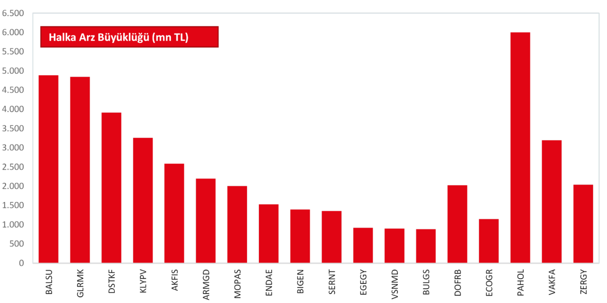
Kaynak: Ziraat Yatırım, Finnet
Bu dönemde halka arz edilen 18 paydan ilk 2 haftalık dönemdeki en yüksek getiriyi %185 ile Ecogreen Enerji Holding payları sağlamıştır.
Diğer taraftan, Akfen İnşaat hisseleri ilk 2 haftada %34 kayıpla gruptaki en kötü performansı sergileyen hisse olmuştur.
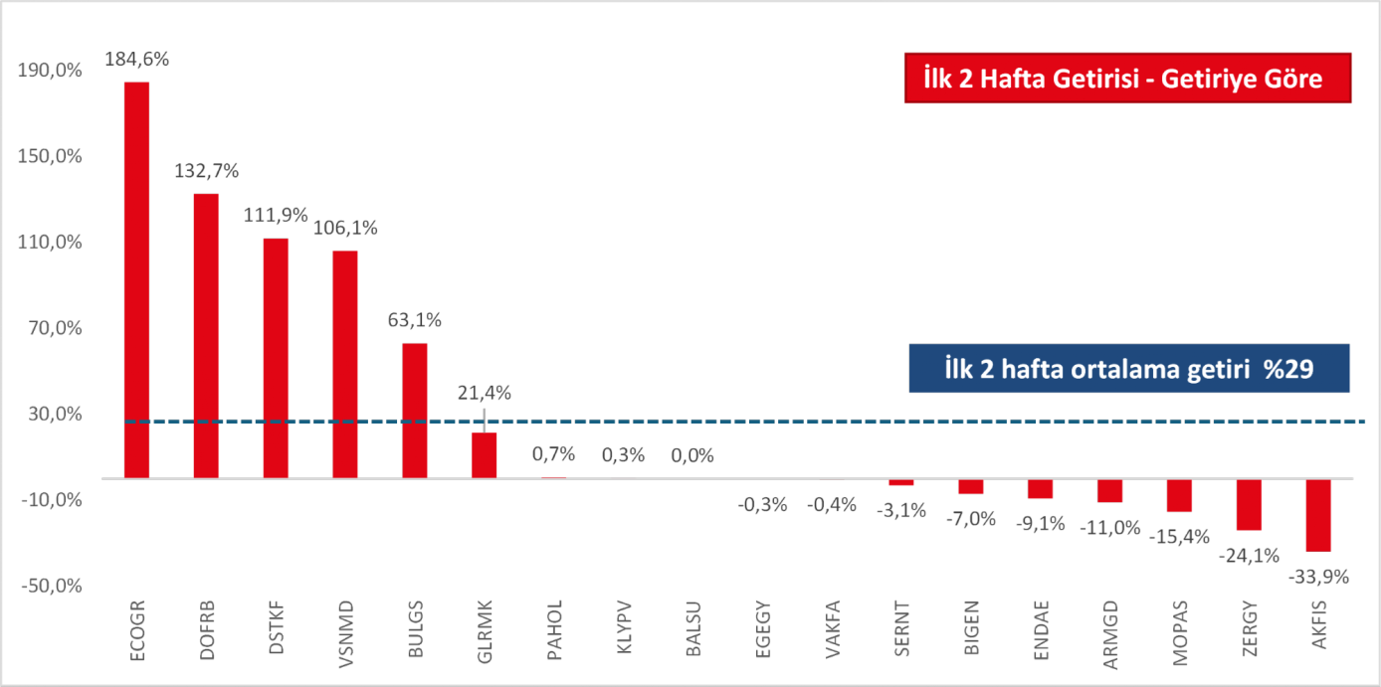

Kaynak: Ziraat Yatırım, Finnet
2025 yılınının ilk yarısında 13 adet, ikinci yarısında 5 adet halka arz işlem görmeye başlamıştır.

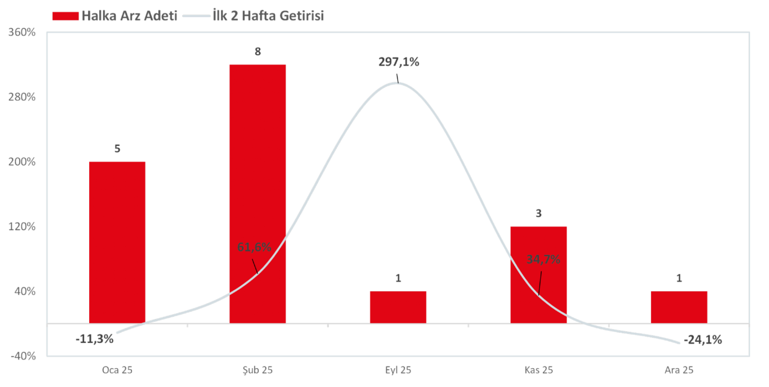
Kaynak: Ziraat Yatırım, Finnet

